Конспект теоретического занятия по теме:
«Иерархия потребностей человека по А. Маслоу.
Модель сестринского дела В. Хендерсон».
План:
1. Основные концепции теории А. Маслоу.
2. Основные положения модели сестринского ухода В. Хендерсон.
3. Уровни основных человеческих потребностей по А. Маслоу и потребности повседневной жизни В. Хендерсон.
1. Основные концепции теории А. Маслоу.
Потребность — нужда или недостаток в чём-либо необходимом для поддержания жизнедеятельности организма, человеческой личности, социальной группы, общества в целом.
Американский психолог Абрахам Маслоу (1908—1970) считал, что в отличие от животных человек не стремится к равновесию со средой, а пытается взорвать это равновесие, так как оно является смертельным для личности. Изучив жизнь и деятельность лучших представителей человечества (А, Линкольна, А. Эйнштейна, Б. Спинозы, В. Джеймса и др.), он пришел к выводу о существовании определённой иерархии потребностей человека. В 1943 г. А. Маслоу разработал теорию иерархии потребностей, определяющих (направляющих) поведение человека. По его теории, одни потребности для человека важнее, чем другие. Это положение позволило классифицировать их по иерархической системе: от физиологических (низший уровень) до потребностей в самовыражении (высший уровень). А. Маслоу изобразил уровни потребностей человека в виде пирамиды. Эта фигура имеет широкое основание (основу, фундамент). В пирамиде физиологические потребности человека составляют фундамент (основу) его жизнедеятельности. Возможность удовлетворять спои потребности у людей различна и зависит от нескольких факторов: возраста, окружающей среды, знаний, умений, желаний и способностей самого человека. Согласно концепции А. Маслоу, человек по мере взросления поднимается по «ступеням потребностей»: от низших (физиологических) до высших (духовных).
Иерархия потребностей человека по А. Маслоу (1943)
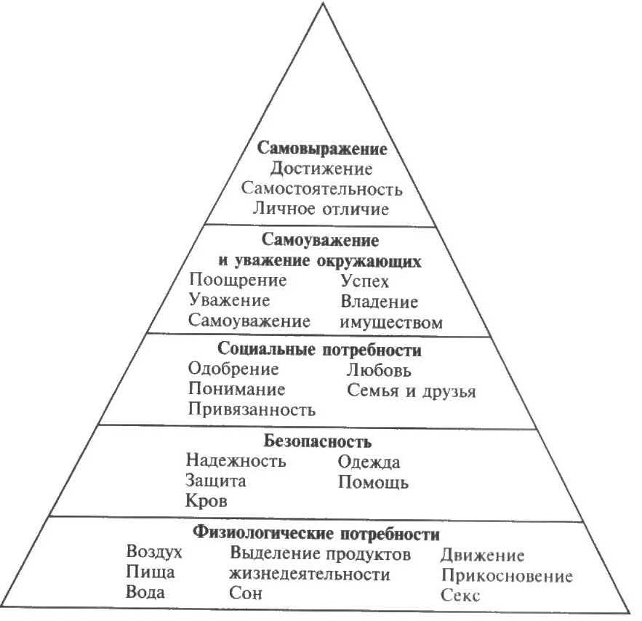
В работе «Мотивация и личность» (1954) американский психолог выделил два вида потребностей: дефицита и развития.
Потребности дефицита:
• физиологические потребности (вдыхании, пище, питье, выведении продуктов жизнедеятельности из организма и т.п.);
• потребности, позволяющие защититься от природной стихии, болезни, жизненных неудач; потребности в сне и отдыхе; в поддержании здоровья, чистоты и т.п.;
• потребности в принадлежности и любви (принадлежности к общности, в пребывании рядом с людьми, общении с ними);
• потребности в уважении и почитании (признании среди себе подобных, достижении успеха и одобрения).
Потребности развития:
• потребность в самоактуализации (реализации целей, способностей; развитии личности через работу, учёбу, игру).

Позднее А. Маслоу добавил ещё две группы потребностей, располагающихся под уровнем потребностей в самоактуализации:
• познавательные потребности (в знании, умении, понимании, исследовании);
• эстетические потребности (в гармонии, красоте, порядке);
и ещё одну над уровнем самоактуализации:
• потребность помогать другим людям в реализации их потенциала.
Таким образом пирамида А. Маслоу стала 8-уровневой.
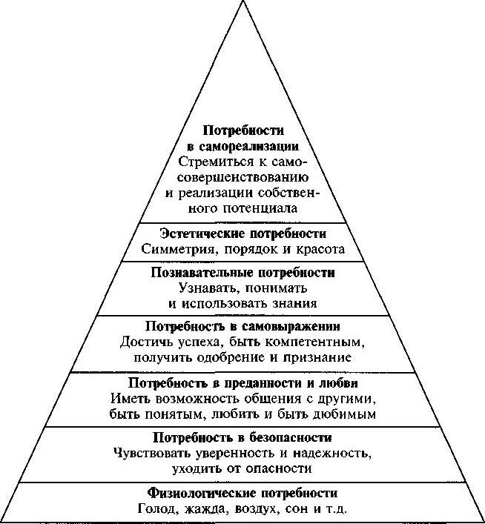
Иерархия потребностей человека по А. Маслоу (1970)
Однако главное в теории А. Маслоу всё же заключается не в делении потребностей на группы, а в динамике их удовлетворения. Потребности каждого последующего уровня становятся актуальными т.е. требующими удовлетворения, лишь после того как удовлетворены потребности предыдущего. Голод движет человеком до тех пор, пока человек не наелся. В состоянии сытости вступают в действие качестве мотивов поведения уже другие потребности.
2. Основные положения модели сестринского ухода В. Хендерсон.
Американка Вирджиния Хендерсон (1897—1996 гг.) была одной из первых сестёр, попытавшихся после Ф. Найтингейл представить свое понимание сестринского дела. В книге «The nature of nursing» (1966) она дала свою концептуальную модель сестринской профессии.
Модель, предложенная в США В. Хендерсон в 1960 г., а затем дополненная в 1968 г., в большей степени акцентирует внимание сестринского персонала на физиологических, в меньшей — на психологических и социальных потребностях, которые могут быть удовлетворены благодаря сестринскому уходу. Одно из непременных условий этой модели — участие самого пациента в планировании и осуществлении ухода.
Основные положения модели
Пациент, согласно утверждению В. Хендерсон, имеет фундаментальные человеческие потребности, одинаковые для всех людей.
В. Хендерсон приводит 14 потребностей для повседневной жизни. Здоровый человек, как правило, не испытывает трудностей при удовлетворении этих потребностей. В то же время в период болезни, беременности, детства, старости, при приближении смерти человек бывает не в состоянии удовлетворить эти потребности самостоятельно.
Потребности повседневной жизни по В. Хендерсон
1. Нормально дышать.
2. Употреблять достаточное количество пищи и жидкости.
3. Выделять продукты жизнедеятельности.
4. Двигаться и поддерживать нужное положение.
5. Спать и отдыхать.
6. Самостоятельно одеваться и раздеваться, выбирать одежду.
7. Поддерживать температуру тела в нормальных пределах, подбирая соответствующую одежду и изменяя окружающую среду.
8. Соблюдать личную гигиену, заботиться о внешнем виде.
9. Обеспечивать свою безопасность и не создавать опасность для других людей.
10. Поддерживать общение с другими людьми, выражая свои эмоции, мнение.
11. Отправлять религиозные обряды в соответствии со своей верой.
12. Заниматься любимой работой.
13. Отдыхать, принимать участие в развлечениях и играх.
14. Удовлетворять свою любознательность, помогающую нормально развиваться.
Источник проблем пациента.
Проблемы, требующие сестринского вмешательства, возникают в том случае, когда человек в силу определённых обстоятельств (болезнь, младенческий и/или старческий возраст) не в состоянии осуществить уход за собой. Проблемы могут появиться во время выздоровления или длительного умирания.
В. Хендерсон утверждает, что способность человека удовлетворять свои ежедневные потребности меняется в зависимости от его темперамента и эмоционального состояния. Например, испытывая чувство страха и беспокойство, человек может плохо спать и есть. Пожилой человек, недавно перенёсший тяжёлую утрату, может испытывать трудности в общении, передвижении, одевании и раздевании, если ранее ему в этом оказывал помощь его умерший родственник. Физиологические и интеллектуальные возможности человека также могут влиять на способности человека удовлетворять свои фундаментальные потребности.
Направленность сестринского вмешательства. Автор утверждает, что во все времена сестринский уход должен быть направлен на скорейшее восстановление независимости человека.
По мнению В. Хендерсон, сестра должна постараться встать на место пациента, понять его собственную оценку своего состояния и выбрать необходимое вмешательство.
Цель ухода. В. Хендерсон считает, что сестре следует ставить только долгосрочные цели в восстановлении независимости пациента при удовлетворении им 14 повседневных потребностей. Правда, краткосрочные и промежуточные цели тоже имеют право на существование, но только при острых состояниях: шоке, лихорадке, инфекции или дегидратации (обезвоживании). Автор рекомендует составлять план сестринского ухода, письменно изменяя его после оценки результата сестринских вмешательств.
Сестринское вмешательство. В. Хендерсон считает, что сестринский уход должен быть связан и с лекарственной терапией, и с процедурами, назначаемыми врачами, при этом для осуществления сестринских вмешательств может потребоваться участие членов семьи пациента.
Оценка качества и результатов ухода. По данной модели можно окончательно оценить результат и качество ухода только тогда, когда удовлетворены все повседневные потребности, в отношении которых было предпринято сестринское вмешательство.
Роль сестры представлена В. Хендерсон двояко. С одной стороны, сестра — это самостоятельный и независимый специалист в системе здравоохранения, поскольку она выполняет те функции, которые не может выполнить пациент, чтобы чувствовать себя достаточно независимо, с другой — это помощник врача, выполняющий его назначения.
3. Уровни основных человеческих потребностей по А. Маслоу и потребности повседневной жизни В. Хендерсон.
Уровни основных человеческих потребностей по А. Маслоу | Потребности повседневной жизни по В. Хендерсон
Первый уровень  (физиологические потребности) | Нормально дышать; потреблять достаточное количество пищи и жидкости; выделять из организма продукты жизнедеятельности; двигаться и поддерживать нужное положение; спать и отдыхать
Второй уровень  (потребность к безопасности) | Самостоятельно одеваться и раздеваться, выбирать одежду; поддерживать температуру тела в нормальных пределах, подбирая соответствующую одежду и изменяя окружающую среду; соблюдать личную гигиену, заботиться о внешнем виде; обеспечивать свою безопасность и не опасность для других людей
Третий уровень  (социальные потребности) | Поддерживать общение с другими людьми, выражая свои эмоции, мнение; отправлять религиозные обряды в соответствии со своей верой
Четвёртый уровень  (потребность и уважении и самоуважении) | Заниматься любимой работой; отдыхать, принимать участие в разнообразных развлечениях, играх; удовлетворять свою любознательность, помогающую нормально развиваться
Таблица. Взаимосвязь основных потребностей по А. Маслоу с потребностями повседневной жизни по В. Хендерсон
Литература:
- Кулешова Л.И. Основы сестринского дела: курс лекций, сестринские технологии / Л.И. Кулешова, Е.В. Пустоветова; под ред. В.В. Морозова. – Ростов н/Д: Феникс, 2011. стр. 116-135
- Мухина С.А., Тарновская И.И. Теоретические основы сестринского дела: учебник. – 2-е издание – М.: ГЭОТАР-Медиа, 2010. стр. 46-60, 91-115.
- Островская И.В., Широкова Н.В. Основы сестринского дела: учебник. - М.: ГЭОТАР-Медиа, 2008 стр. 142-149.
- Руководство для средних медицинских работников /Под ред. Ю.П. Никитина, В.М. Чернышева. - М.: ГЭОТАР-Медиа, 2007 стр. 12-19.
- Теория сестринского дела: учебник для студентов медицинских вузов / Г.М. Перфильева, И.В. Островская, А.В. Пьяных.- М.: ГЭОТАР-Медиа, 2009 стр. 42-45, 209-211

